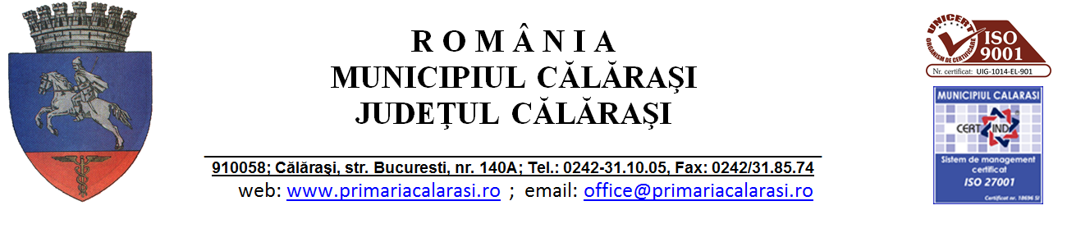

DIRECȚIA ECONOMICĂ
Serviciul Colectare și Impunere Venituri
Compartiment Urmarire Persoane Fizice si Juridice
Nr. 50186/26.05.2023

APROBAT,
PRIMAR,
ing. MARIUS GRIGORE DULCE

REFERAT

Prin prezenta, vă rugăm să aprobați publicarea pe site-ul Primăriei Municipiului Călărași, a listelor nominale cu debitorii pentru care s-au emis somații de plată reprezentând creanțe fiscale și pentru care nu există confirmare de primire.
Menționăm că potrivit prevederilor art. 47 alin. 5, din Legea nr. 207/20.07.2015, privind Codul de Procedură Fiscală, comunicarea prin publicitate se face prin afișarea concomitent la sediul instituției și pe pagina de internet a Primăriei Municipiului Călărași.
În urma acestei modalități de publicitate, somațiile se consideră comunicate în termen de 15 zile de la data afișării anunțului.
Vă mulțumim.

Șef serviciu, Consilier,
ec. Pîrvu Georgeta Găbreanu Marian

DIRECTIA ECONOMICA
Serviciul Colectare si Impunere Venituri
Compartiment Urmarire Persoane Fizice si Juridice
Nr. 50186/26.05.2023

ANUNȚ COLECTIV
pentru comunicarea prin publicitate

În conformitate cu prevederile art.47 alin.5(b) din Legea nr. 207 din 20 iulie 2015, privind Codul de Procedură Fiscală, comunicăm că au fost emise acte administrative fiscale pentru următorii contribuabili:

Nr.  Crt. | Numele si Prenumele | Domiciliul contribuabilului | Denumirea actului  administrativ fiscal  SOMAȚIE
Nr.  Crt. | Numele si Prenumele | Domiciliul contribuabilului | Nr. | Data emiterii
 | BAIA NICOLA | PROGRESULUI NR. 13, BLOC B8, SCARA 1, APT. 15 | 349148 | 23.11.2022
 | BALTES-ION ION MARIUS- MARCEL | ZEFIRULUI NR. 10, BLOC H4, SCARA B, APT. 1 | 349187 | 23.11.2022
 | BELCIU MIHAELA | ZAVOIULUI 4 E13, SC A ET 3 AP 13 | 352939 | 25.04.2023
 | CHIRITA LAURENTIU FLORINEL | PANDURI Nr. 13, BLOC G4, SCARA 2B, ETAJ 1, APT. 4 | 353662 | 08.05.2023
 | CONSTANTIN MIHAIL | NAVODARI NR. 4, BLOC E 16, SCARA E, APT. | 347825 | 16.11.2022
 | CONSTANTIN NICOLAE | MIHAI VITEAZUL NR. 4, | 347717 | 15.11.2022
 | CURT IONICA | VIITOR NR. 47 | 347565 | 08.11.2022
 | GHEORGHE VASILE SI ELENA | NAVODARI NR. 3, BLOC G10, SCARA 1C, ETAJ 2, APT. 7 | 347822 | 16.11.2022
 | IACOB STELIAN-DANUT | NAVODARI NR. 3, BLOC G10, SCARA 1, ETAJ 1, APT. 5 | 347791 | 16.11.2022
 | IOAN ALEXANDRU CRISTINEL | BOBALNA NR. 14 | 349357 | 28.11.2022
 | MARCU OANA ALEXANDRINA | PANDURI NR. 3, BLOC H13, SCARA E2, APT. 21 | 349315 | 24.11.2022
 | MIHAI MIHAELA | ZEFIRULUI NR. 7, BLOC I14, SCARA 3, ETAJ 4, APT. 16 | 349317 | 25.11.2022
 | MOLDOVEANU NICUSOR | LUCEAFARULUI Nr. 17, BLOC G3, SCARA C, ETAJ 2, APT. 7 | 56596 | 20.07.2022
 | MUSCALU ION | ZEFIRULUI NR. 16, BLOC H5, SCARA B, ETAJ 2, APT. 7, | 349192 | 23.11.2022
 | MUSTAFA MARIA | ZEFIRULUI NR. 6, BLOC I15, SCARA 1, ETAJ 1, APT. 5 | 347495 | 07.11.2022
 | PASCUTU FLORICA | PARCULUI NR. 5, BLOC K5, SCARA A, ETAJ 2, APT. 12 | 347942 | 21.11.2022
 | TAMAIANU PETRE | PACII NR. 6, CALARASI | 349376 | 29.11.2022
Actele administrative fiscale pot fi consultate de titularii acestora la sediul organului fiscal emitent.
Prezentele acte administrative fiscale se consideră comunicate în termen de 15 zile de la data afișării anunțului.

ȘEF SERVICIU, CONSILIER,
ec.Pîrvu Georgeta Găbreanu Marian

